Міністерство освіти і науки України

Національний технічний університет України «Київський політехнічний

інститут імені Ігоря Сікорського"

Факультет інформатики та обчислювальної техніки

Катедра інформатики та програмної інженерії

Звіт

з лабораторної роботи № 2 з дисципліни

«Основи програмування 2.

Модульне програмування»

«Класи та об’єкти»

Варіант 18

Виконав студент ІП-11 Лесів Владислав Ігорович

Перевірив Вітковська Ірина Іванівна

Київ 2022

**Лабораторна робота 2**

**Класи та об’єкти**

**Мета** – вивчити механізми створення і використання класів та об’єктів.

**Варіант №18.**

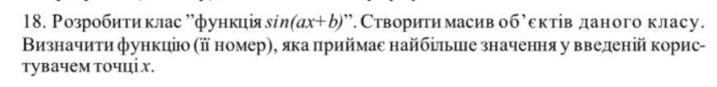

**Постановка задачі.**

Результатом розв’язку є визначена функція sin(ax+b), яка приймає найбільше значення у введеній точці x серед якоїсь кількости випадково створених об’єктів класу цієї функції. Для визначення результату повинна бути задана кількість об’єктів, які мають бути створені, а також точка X, за допомогою якої шукатимемо значення. Інших початкових даних для розв’язку не потрібно.

Математичне формулювання задачі зводиться до знаходження значення синуса випадково створених лінійних функцій у точці x. За допомогою порівнянь знаходимо найбільше значення у цій точці і, відповідно, функцію, у якій це значення обраховане. Тоді виводимо цю функцію на консоль.

**Виконання мовою Python.**

**Код програми:**

**Випробування алгоритму.**

**Lab2R_py.py**

from classlab import *

from funclab import *

from random import randint

n=int(input("Введіть кількість об'єктів: "))

arr=[Func(randint(0,20), randint(0,20)) for i in range(n)]

allPrint(arr)

x=int(input("\nВведіть x: "))

m, ind=maxValue(arr,x)

print("Найбльше значення",m,"у точці x =",x, "приймає функція ", end="")

print(arr[ind].getFunc())

**classlab.py**

from math import sin

class Func:

"""Функція sin(a*x+b)"""

def __init__(self, A, B):

self.a=A

self.b=B

def getValue(self,x):

return sin(self.a*x+self.b)

def getFunc(self):

return "sin("+str(self.a)+"x+"+str(self.b)+")"

**funclab.py**

def maxValue(arr,x):

m=-10

for i in range(len(arr)):

if arr[i].getValue(x)>m:

m=arr[i].getValue(x)

ind=i

return m,ind

def allPrint(arr):

print("Створені об'єкти:")

for i in arr:

print(i.getFunc())

**Випробування алгоритму.**

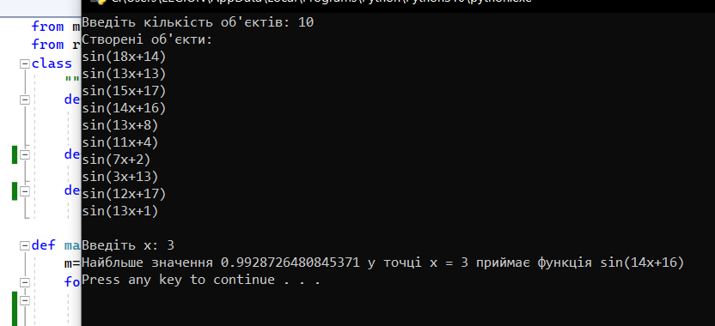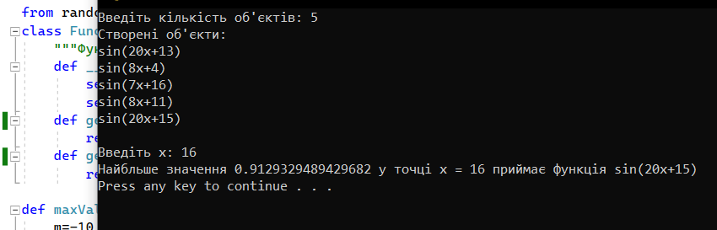

**Висновок.** Отже, у цій роботі я вивчив механізми створення і використання класів та об’єктів. У результаті лабораторної роботи було розроблено програму, яка виконує задачу відповідно до постановки. Використовуючи розроблений клас функції синуса з атрибутами параметрів його аргументу та методами отримання значення й вигляду функції, а також функції для знаходження максимального значення серед синусів і виведення створених функцій на консоль, отримуємо коректний результат.